**RCSS繪圖程式安裝說明**

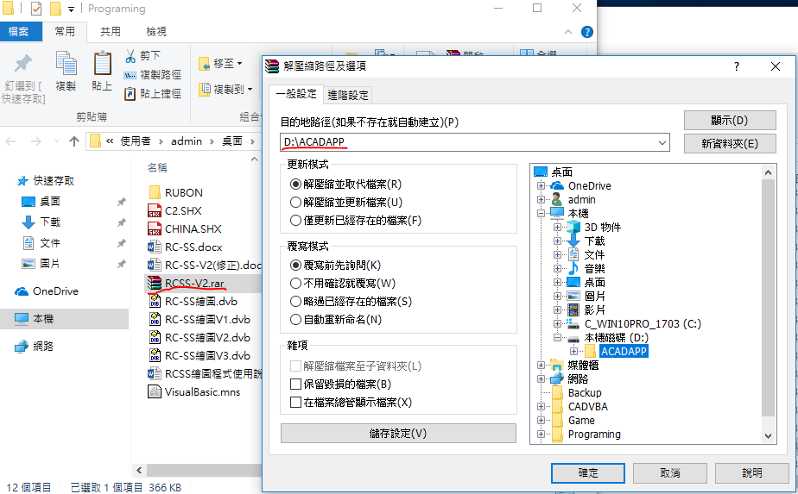

1. 解壓縮該程式至D槽ACADAPP(如不存在需自行創建)
2. 打開AutoCAD

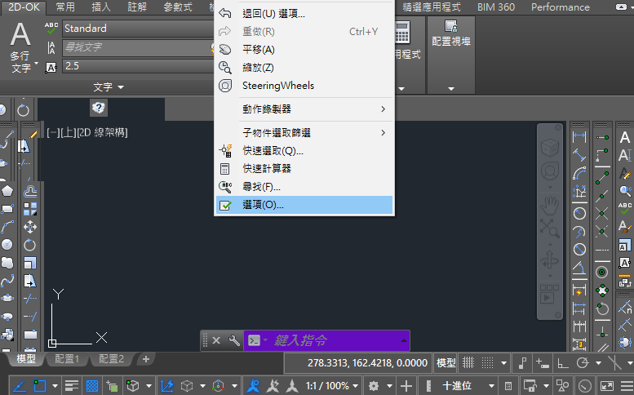

1. 按右鍵執行選項

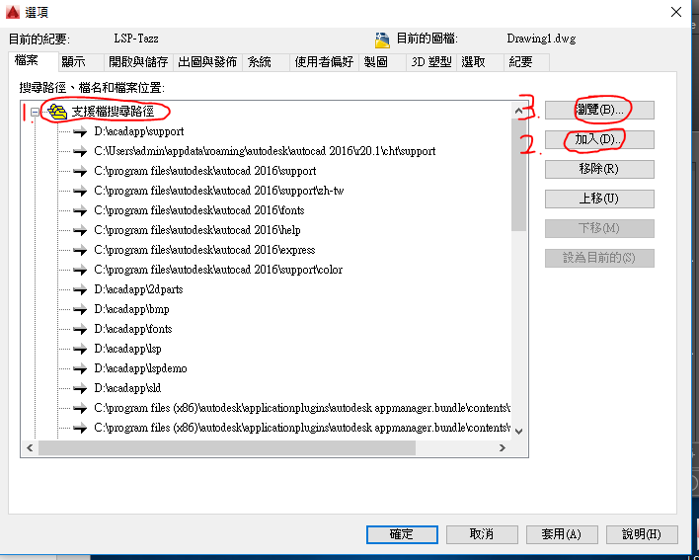

1. 點選支援檔搜尋路徑→加入→瀏覽→D:\ACADAPP
2. 輸入CUILOAD→瀏覽→VisualBasic.mns→載入

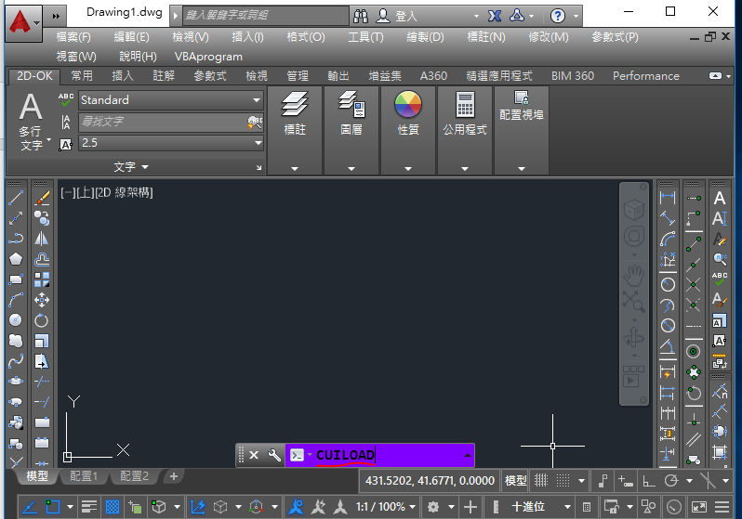

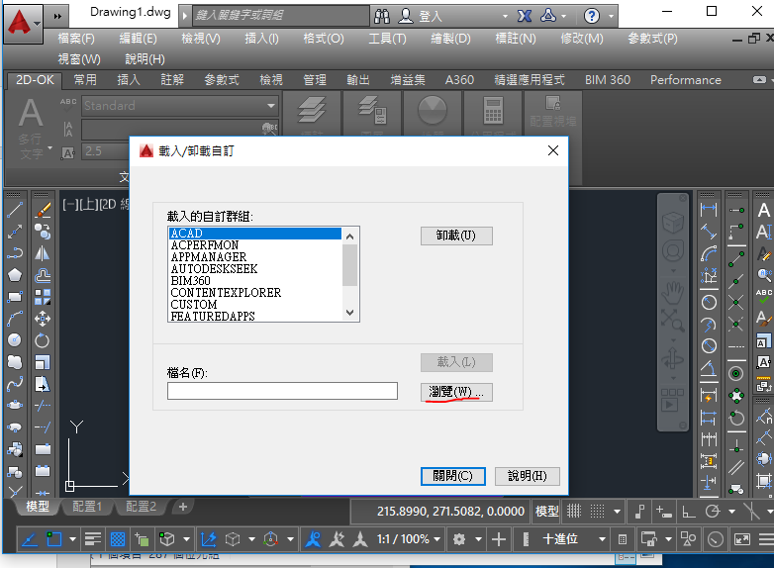

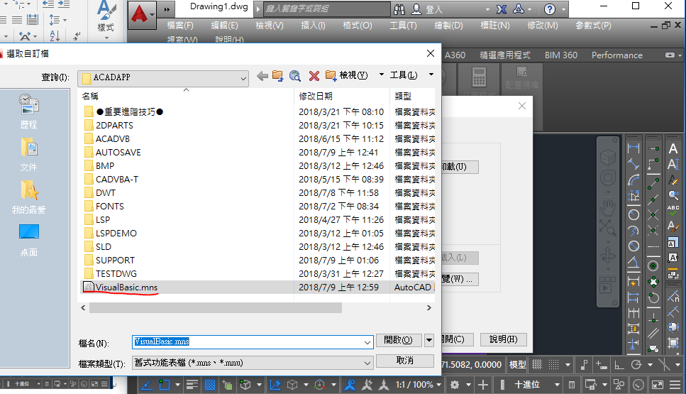

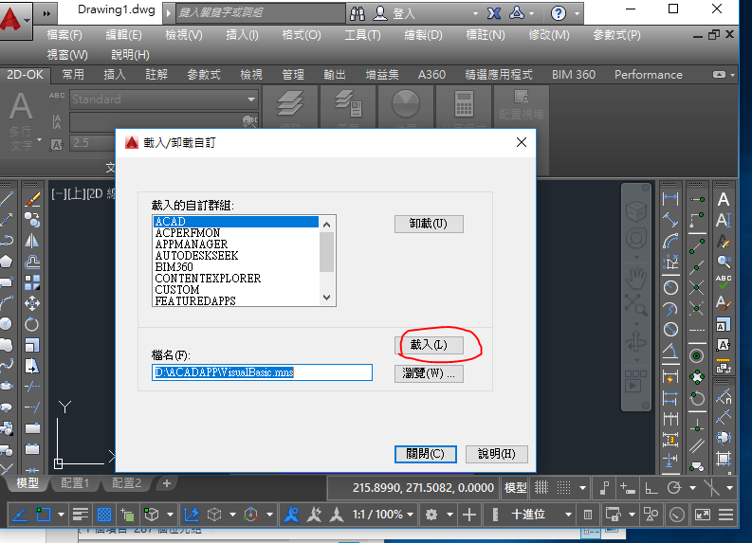

1. 安裝完成

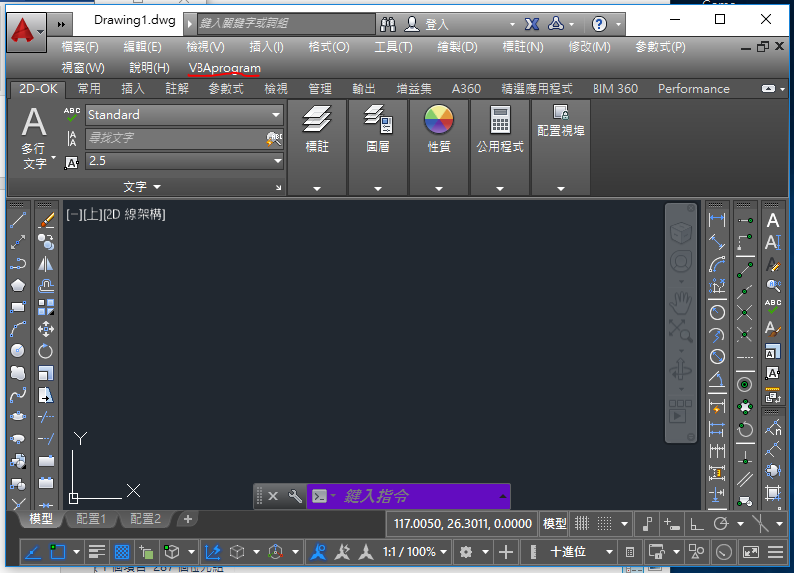

**RCSS繪圖程式使用說明**

1. 點選VBAprogram→RCSS繪圖程式→程式載入
2. 點選VBAprogram→RCSS繪圖程式→程式執行